Anzac Hotel
Merkez, Merkez, Çanakkale, Türkiye
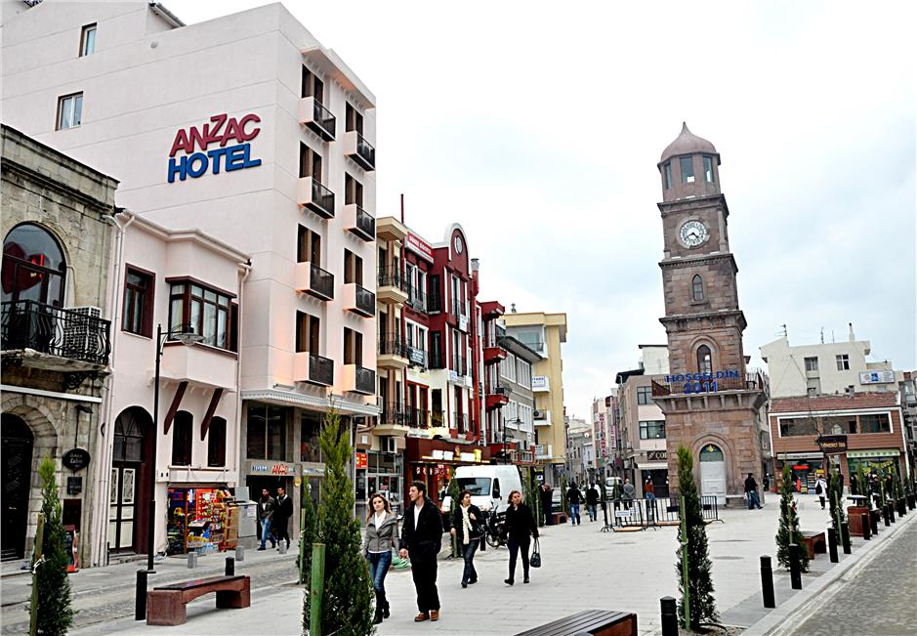
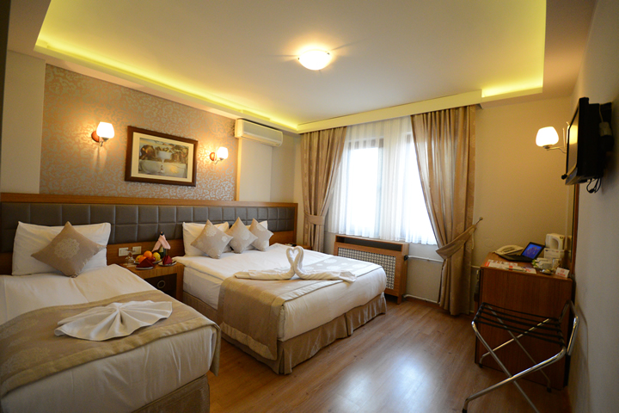
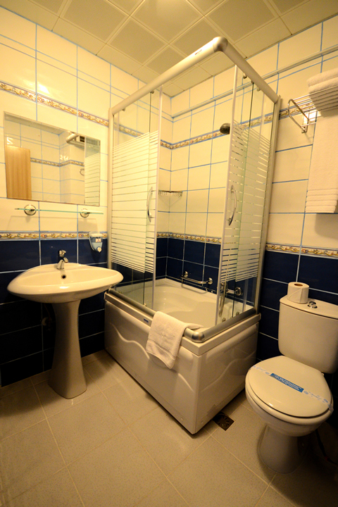
НОМЕРА
Кондиционер воздуха, центральное отопление и ванная комната во всех номерах. Двуспальная кровать в каждом номере. Также есть сейф и мини-бар. Современный уровень комфорта гарантируют доступ в интернет, телефон, телевизор и радио. В ванной комнате есть душ, ванна и фен.
ИНФРАСТРУКТУРА
В 2010 году отель был полностью модернизирован. Отель предлагает 27 номеров. Гостиничный лифт доставит вас на верхние этажи. К вашим услугам сейф и пункт обмена валюты. В общественных зонах гости могут пользоваться интернетом, а также WiFi. Разнообразные удобства сделают ваш отдых приятным и незабываемым. Ценителей хорошей кухни приглашают ресторан, зал для завтраков, кафе и бар. В распоряжении гостей телезал. Гости могут пользоваться автомобильной стоянкой отеля (за отдельную плату). Предлагаются медицинский сервис, обслуживание номеров и прачечная.
ПИТАНИЕ
У вас есть выбор между различными типами питания: предлагаются завтрак и проживание с завтраком. Можно заказать специальные формы питания.
КРЕДИТНЫЕ КАРТОЧКИ
Отель принимает следующие виды кредитных карт: Visa и MasterCard.
СПОСОБЫ ПЛАТЕЖА
- MasterCard
- Visa Card
РАССТОЯНИЯ
- Автобусная остановка: 50 m
- Бары/пабы: 50 m
- Дискотека/клуб: 300 m
- Лес: 10 km
- Магазины: 100 m
- Море: 25 m
- Общественный транспорт: 20 m
- Озеро: 10 km
- Парк: 300 m
- Пляж: 10000 m
- Река: 500 m
- Рестораны: 50 m
- Туристический центр: 10000 m
- Центр города: 0 m
ИНФРАСТРУКТУРА ОТЕЛЯ
- Автостоянка
- Беспроволочный Интернет
- Кафе
- Кондиционер
- Круглосуточная регистрация
- Круглосуточное бюро регистрации
- Лифты
- Медицинские услуги
- Обмен валюты
- Обслуживание в номере
- Общедоступный Интернет
- Ресторан(ы)
- Ресторан(ы) с кондиционером
- Ресторан(ы) с отделением для некурящих
- Сейф
- Телевизионный зал
- Услуги прачечной
- Фойе
ТИП ОТЕЛЯ
- Бизнес-отель
- Городской отель
- Отель для семейного отдыха
ИНФОРМАЦИЯ О ЗДАНИИ
- Год постройки: 1989
- Год ремонта: 2015
- Количество двухместных номеров: 27
- Количество этажей в главном здании: 5
- Общее количество номеров: 27
СПОРТ/РАЗВЛЕЧЕНИЯ
- Дарт
ПИТАНИЕ
- Завтрак "шведский стол"
- Завтрак сервируется
- Обед по меню
- Полупансион
- Специальные блюда
- Ужин по меню

